用户调研结果
问卷收集量：17

一、小程序使用场景
用户在健康判断上顾虑最高，且在生病恢复期、体重异常等健康异常场景下填报详细信息的意愿最强，说明产品应以健康异常管理为首要价值入口，而非仅做日常记录。
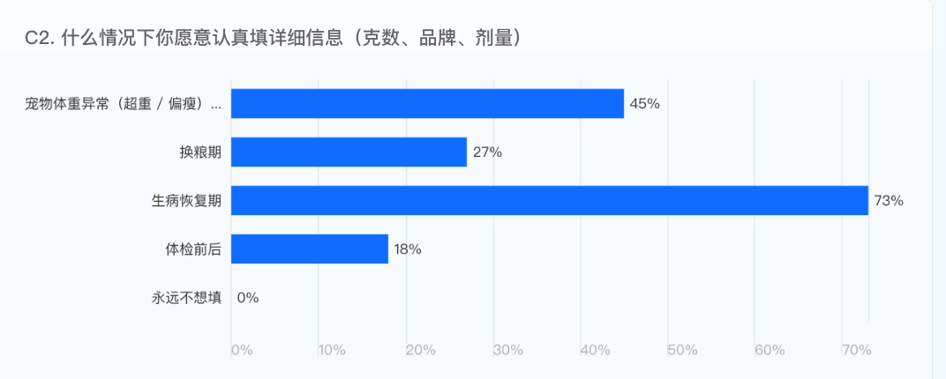

二、饮食偏好与建议

怎么吃
相较于直接根据体重和品牌告诉具体喂多少克，更偏好「能吃啥」直接给结论
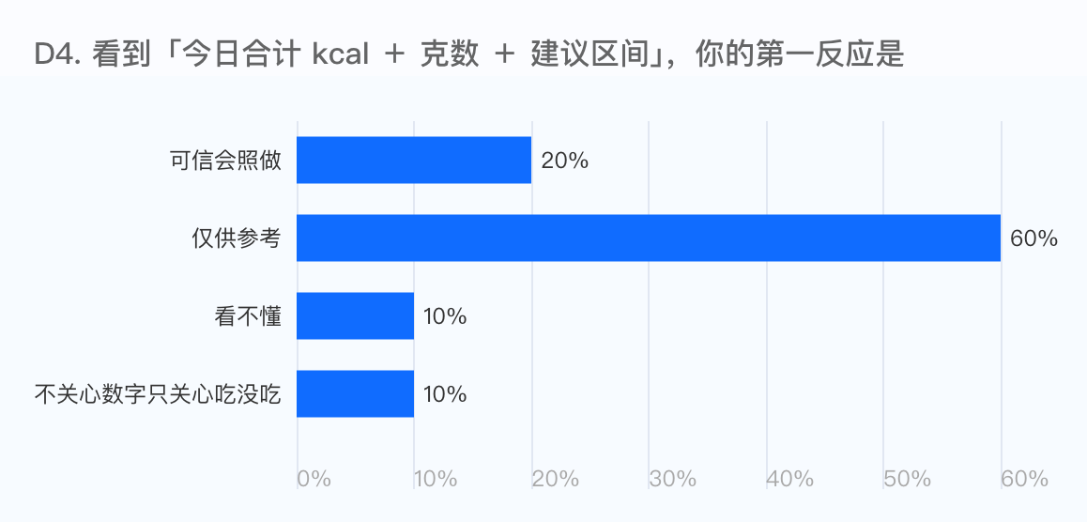
只有对喂食量担忧的用户更偏好于具体喂多少克功能（量表题目：我经常担心它吃的量 / 营养不合适”评分高的更偏好）

AI 喂养信任前提
「AI 健康管家」信任建立依赖两大前提——结合宠物个体参数（品种/年龄/体重）进行个性化输出，以及展示判断理由与依据，而非外部口碑、医生入口或纠错机制。
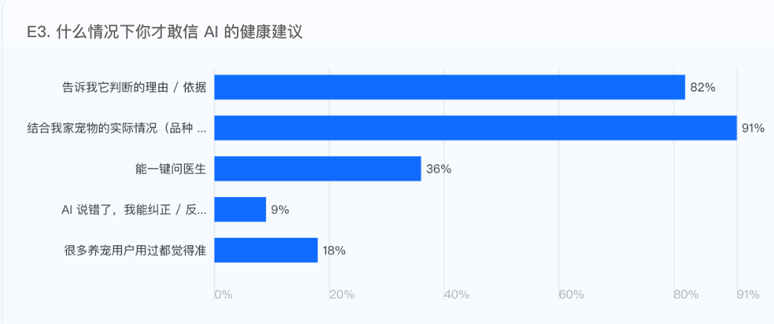

三、功能优先级排序
👑Top1：驱虫/疫苗提醒居首
Top2：饮食安全查询
Top3：能吃啥/不能吃啥查询 & AI 健康建议
垫底：宠物 AI 创意照片生成
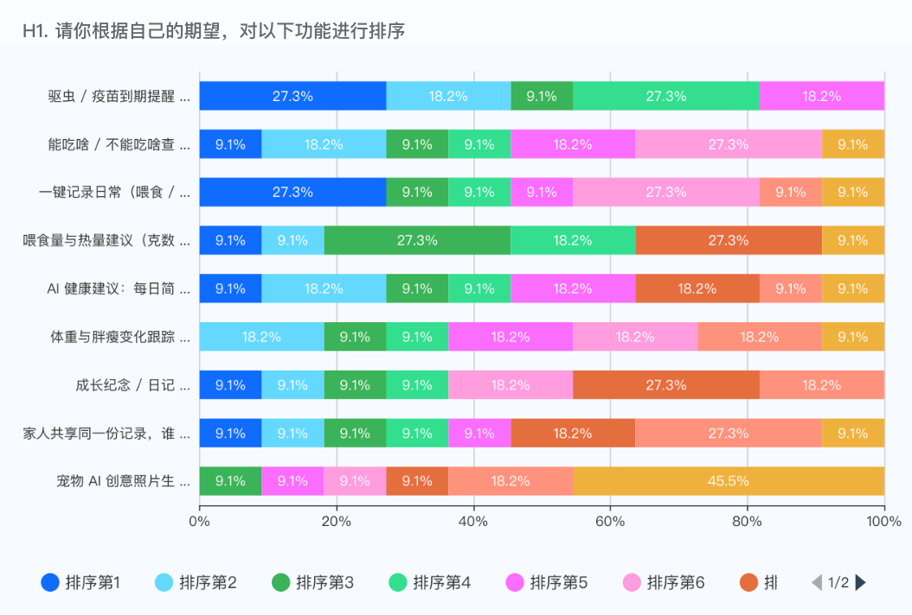

四、交互设计
- 信息录入方式：文字录入为主、图片与语音为辅
- 语音按钮位置：
问卷——偏向于宠记的位置
访谈——偏向于右下角
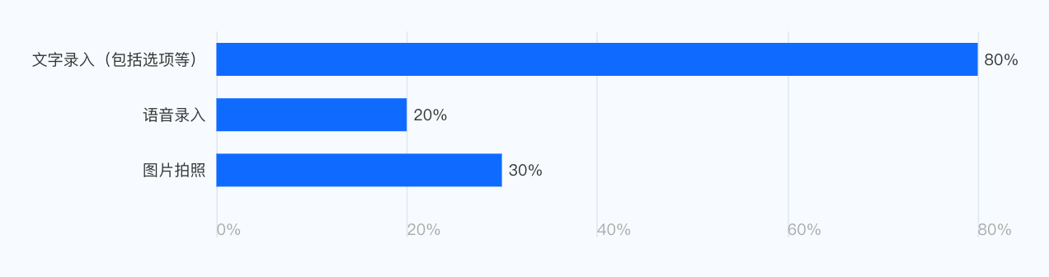

五、多人协作
多人家庭基本以一人喂养为主，偶尔交替
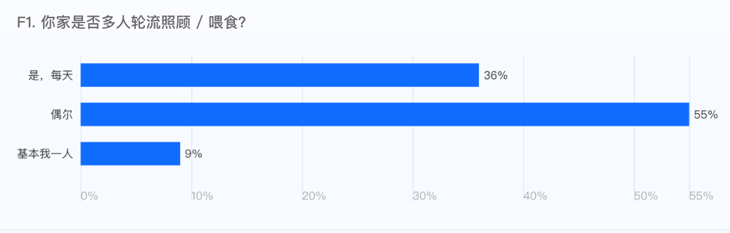
多人家庭偏好共用一份喂养记录
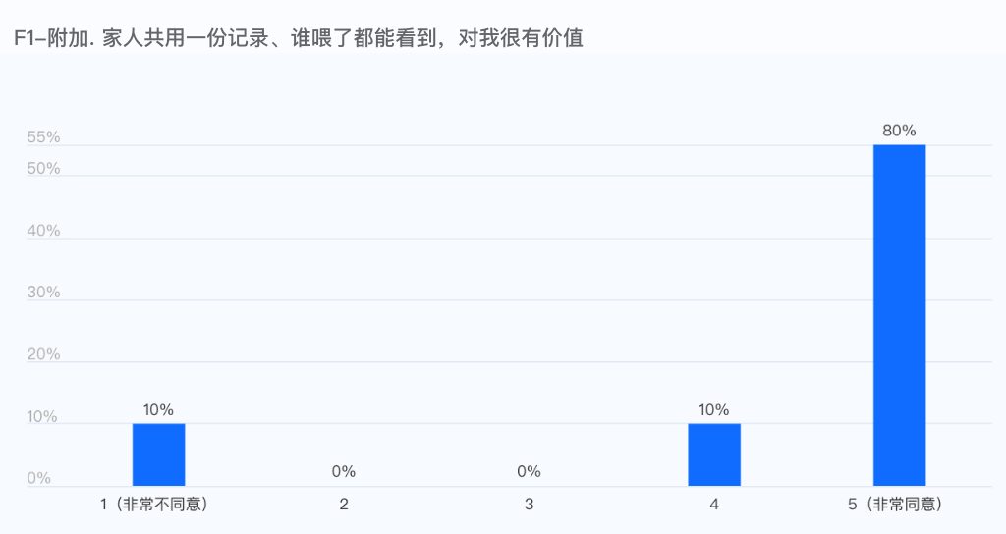

六、付费意愿
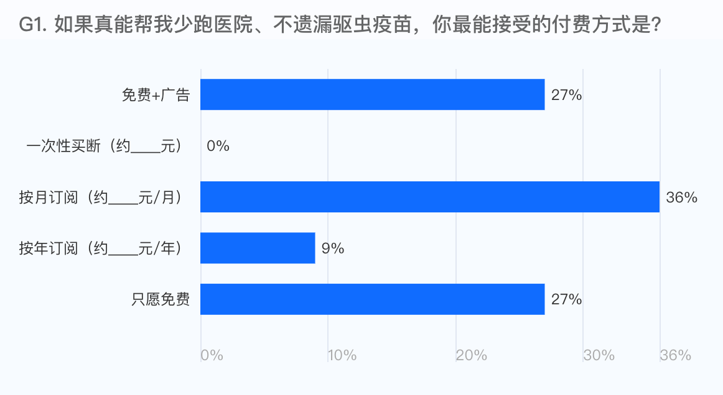

七、问卷总结
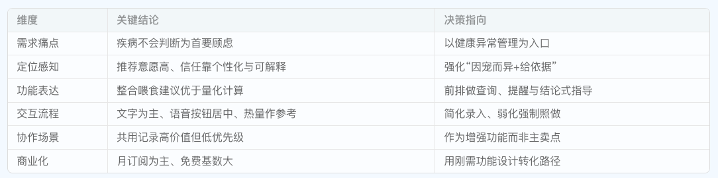

八、访谈总结
